**ІНСТРУКЦІЯ З ІНСТАЛЯЦІЇ DOCKER**

Docker — інструментарій для управління ізольованими Linux-контейнерами. Docker доповнює інструментарій LXC більш високорівневим API, що дозволяє керувати контейнерами на рівні ізоляції окремих процесів. Зокрема, Docker дозволяє не переймаючись вмістом контейнера запускати довільні процеси в режимі ізоляції і потім переносити і клонувати сформовані для даних процесів контейнери на інші сервери, беручи на себе всю роботу зі створення, обслуговування і підтримки контейнерів.

Перейдіть на офіційний сайт Docker[www.docker.com] і виберіть Product(рис. 1)

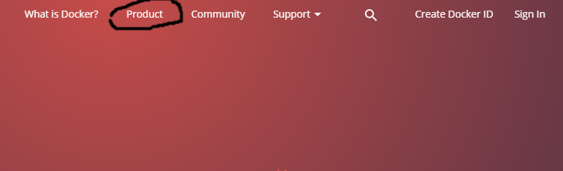

Рисунок 1 – Вкладка Product

На сторінці Product натисніть кнопку “GET DOCKER COMMUNITY EDITION”(рис. 2)



Рисунок 2 - GET DOCKER COMMUNITY EDITION

Перейдіть до секції Download Docker Comminity Edition і натисніть Download from Docker Store під секцією DOCKER CE FOR WINDOWS(рис. 3)

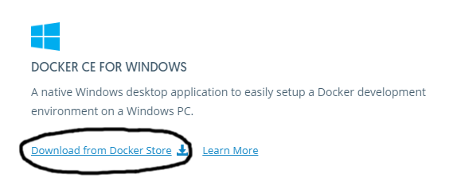

Рисунок 3 – Download from Docker Store

На щойно відкритій вкладці, натисніть кнопку Get Docker CE for Windows (stable)(рис. 4)

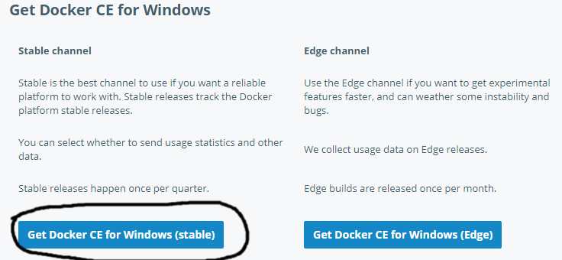

Рисунок 4 – Get Docker CE for Windows (stable)

Запустіть щойно скачаний пакет інсталяції. Інсталяція Docker тривіальне і не вимагає ніякого налаштування. Після успішної інсталяції Docker запустіть Docker for Windows за допомогою ярлика на робочому столі або за допомогою меню пуск.

Для коректної роботи Docker на операційній системі повинен бути запущений сервіс Hyper – V. Якщо на Вашій машині не ввімкнений сервіс Hyper – V, Docker надасть діалогове вікно для його ввімкнення(рис. 5). Зверніть увагу, що після його активації деяке програмне забезпечення для віртуалізації, як наприклад, Virtual Box припинить працювати.

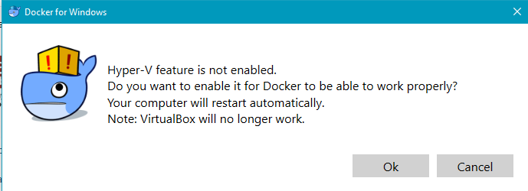

Рисунок 5 – Активація Hyper - V